

**Yalova Üniversitesi**

**Mühendislik Fakültesi**

**Bilgisayar Mühendisliği Bölümü**

**Web Programlama Ödev 4**

**Hazırlayan**

**Berkay SELİM**

**Elif ARDA**

**19 Kasım-2019**

İçindekiler

**Index3**

**Yardım Sayfaları4**

**Kategoriler5**

**Ürün Sayfası8**

**Sepet9**

**Vue-Stepper10**

**Vue-Lazy Loading11**

**Login Page11**

**Sunucu12**

**Database13**

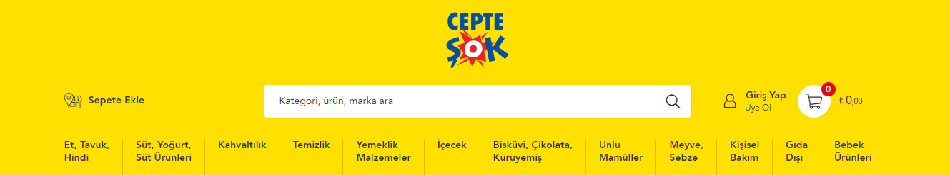Index

Arama kısmına tıklandığında tüm headeri kaplayan

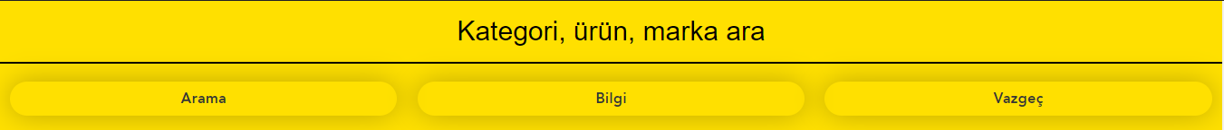search-bar yapıldı.

Giriş yap – üye ol butonuna tıklandığında açılan pop-up yapıldı.

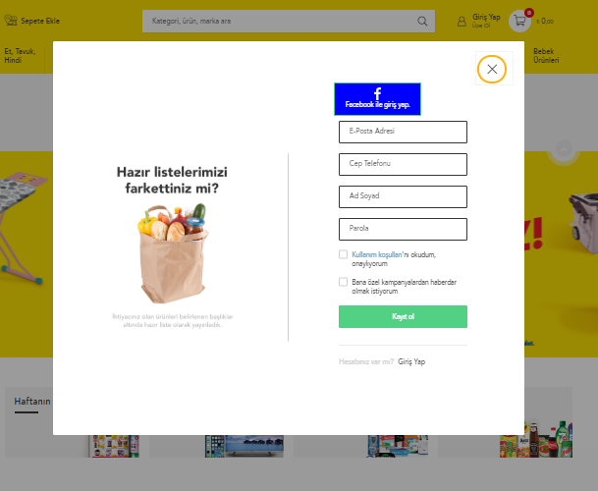

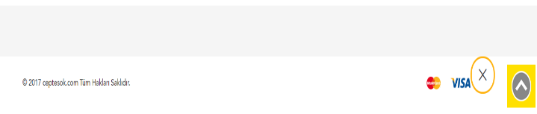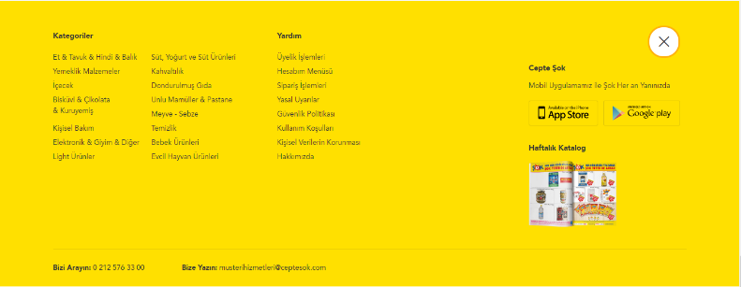Footera kapatmak için buton eklendi. Footer açılır – kapanır yapıldı. Tüm sayfalara yukarı kaydır butonu eklendi.

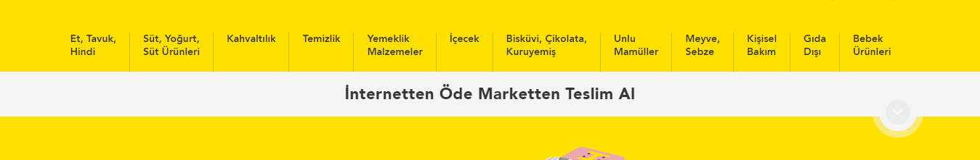Ana sayfada bulunan kategorilerin altında wrapper normalde yukarıdaki gibi görünmektedir ancak ok tuşunun olduğu butona basıldığında aşağıdaki gibi görünmektedir.

Yardım Sayfaları

Yardım sayfalarının hepsi vue badger accordion kullanılarak yapıldı.

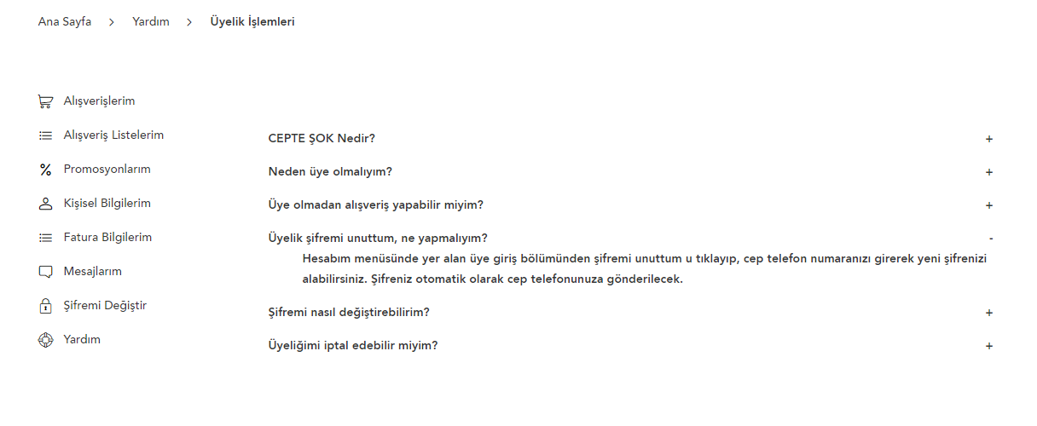

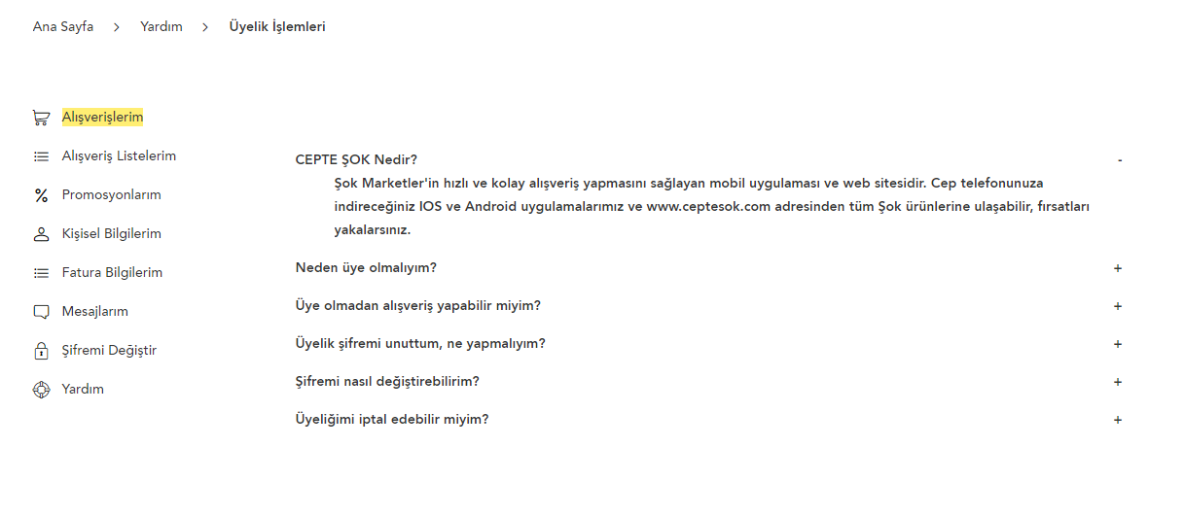

Kategoriler

4 tane kategori için ayrı ayrı component oluşturuldu.

Kategorilerin görüntülendiği sayfalara ayrı ayrı ilgili ürünler, alt kategorilerin isimleri ve kategorinin ürün markalarının isimleri veritabanına eklenerek sayfalarda görüntülendi.

Her kategori sayfasında 780 ürün toplamda 3120 ürün veritabanında bulunmaktadır.



3 sıralama kriterine göre ürünler değişmektedir.

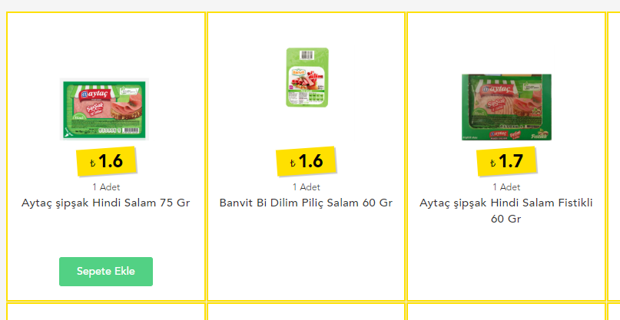

Ürünlerin etrafına border eklendi. Ürünün üzerine mouse geldiği zaman “Sepete Ekle” butonu görünmektedir.

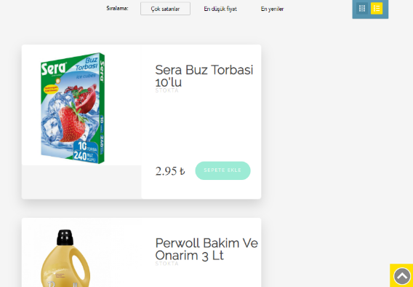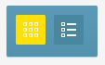 Tüm kategori sayfalarına switchable grids özelliği eklendi.

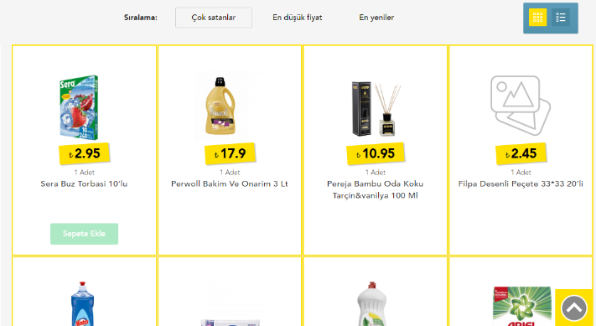

Temizlik sayfasında ve diğer sayfalarda (et,kahvaltılık,süt) pagination özelliği eklendi.

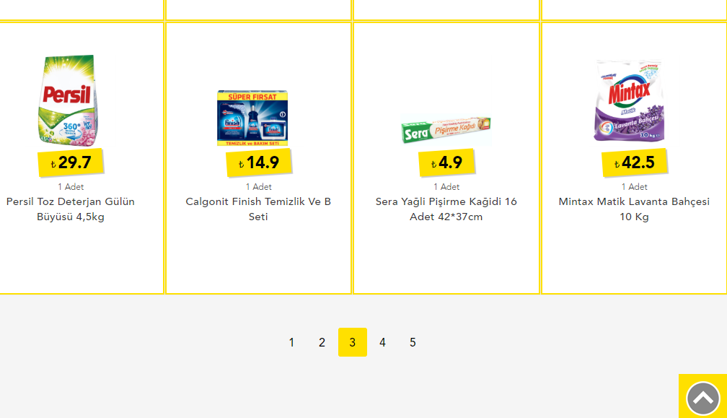

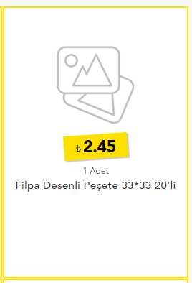Kategori sayfalarında listelenen ürünlerin resmi olmadığı zaman ürün bilgisi, fiyat bilgisi ve adet bilgisi kayıyordu. Bu hatanın sebebi dönen json verisi içinde fotoğraf olmamasından kaynaklanıyordu. Hatayı çözmek için fotoğrafı olmayan ürünlere image yok anlamına gelen görsel eklendi.

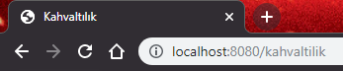Tüm sayfalardaki title hatası düzeltildi.



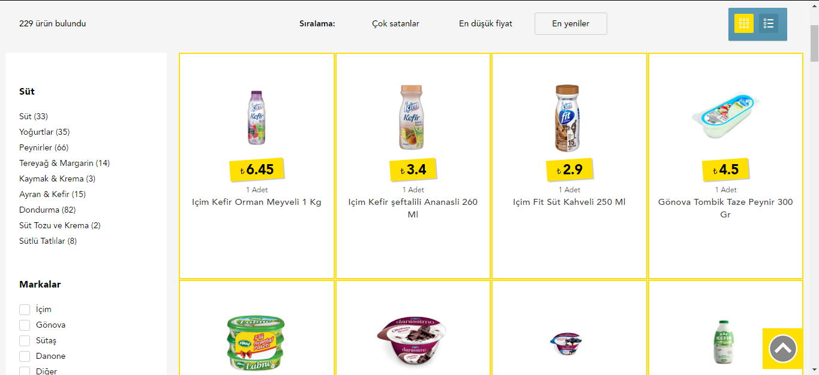Sıralama kriterlerinden birine tıklandığında sayfa header görünmeyecek şekilde yukarıya doğru kaydırıldı.

Mousela üzerine gelinen butonların css’leri düzenlendi.

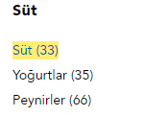

Ürün Sayfası

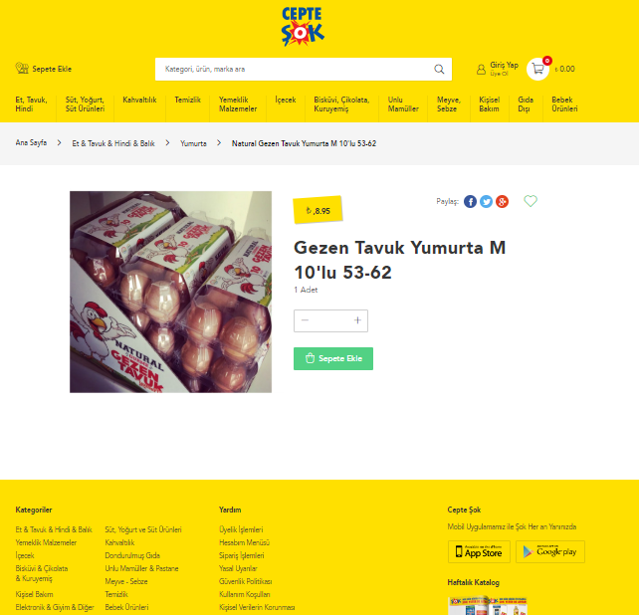

Tüm ürünler için tekli ürün sayfasında seçilen ürün gösterildi. Bu sayfada ürün fotoğrafı, ismi ve fiyat bilgisi bulunmaktadır. Ürünün içinde bulunduğu alt kategori ve ana kategoride bu sayfada yer almaktadır.

Sepet

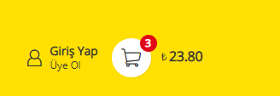

Header da bulunan sepet iconuna sepete eklenen ürün sayısı eklendi ve iconun yanına sepetteki ürünlerin toplam fiyatı yazıldı.

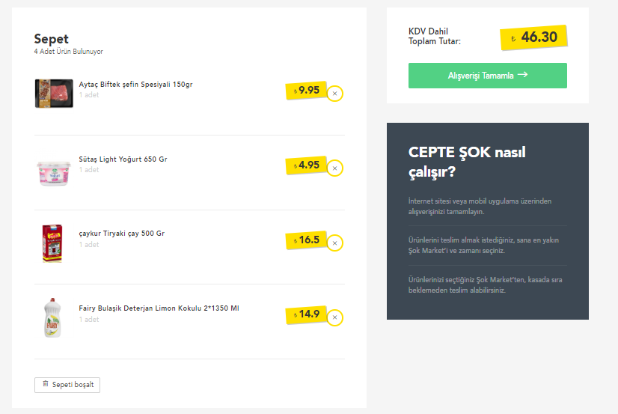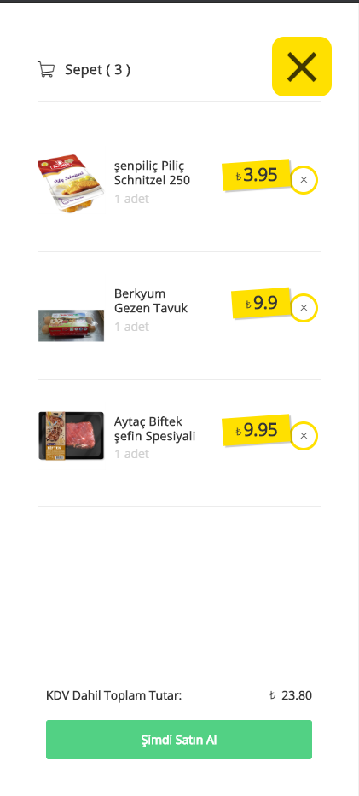Sepet görüntülendiğinde eklenen ürünlerin görseli, ürün adı ve fiyat bilgisi görülmektedir. Sepette toplam kaç ürün bulunduğu ve alt kısımda toplam tutar bulunmaktadır. Ürünlerin yanındaki butona basıldığında ürün sepetten çıkarılabilir. Ürün sepetten silindiğinde toplam adet ve fiyat bilgisi değişmektedir. Sepet işlemleri için vuex kullanıldı. Her ürün localStorage içerisine de eklenip siz siteyi kapatsanız dahi tekrar girdiğinizde görünüyor, browserı kapatmadan silinmiyor. Aynı zamanda bazı ürünlerin açıklama ve başlıklarının hatalı karakterli içermesinden dolayı vue.filter ile verileri kontrol edilip sayfalarda o şekilde gösterildi. Şimdi satın al butonuna tıklandığında siparişlerin görüntülendiği sayfa açılmaktadır. Sepetteki ürünler için oluşturulan componentte sepete eklenen ürünler bulunmakta. Sepet ve sipariş sayfası ayrı componentler olarak oluşturuldu.

Sipariş sayfasında sepeti boşalt butonu bulunmakta böylece ürünlerin hepsi sepetten çıkarılabilmektedir.

Vue-Stepper

Alışverişi tamamlamak için bulunan 3 adım; Teslimat Zamanı, Ödeme İşlemleri ve Sipariş Özeti için vue-stepper kullanıldı.

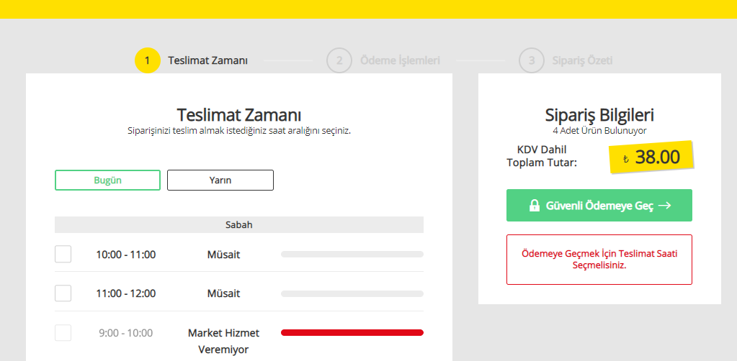

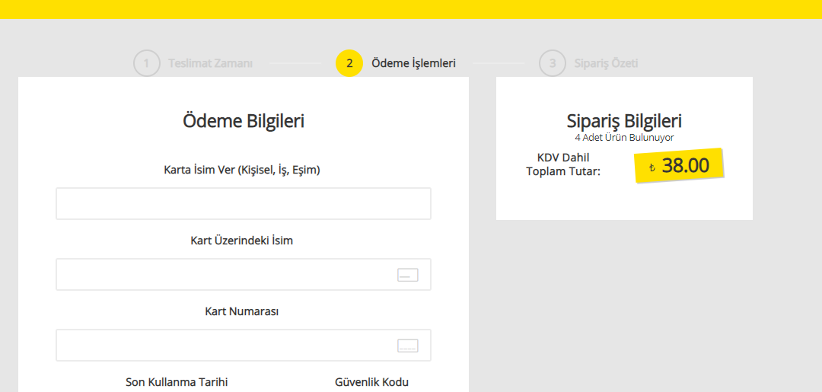

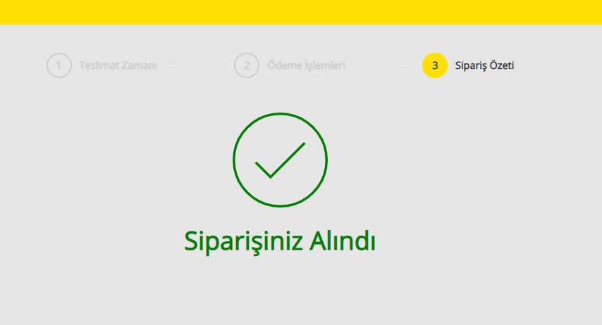

Vue-Lazy Loading

Router urli izleniyor. Url değiştiğinde hazırladığımız css kodlarına göre classlar yaratılıyor. 3 saniye sonra classlar eski haline geliyor. Her url değiştiğinde ekranda animasyon görünüyor.

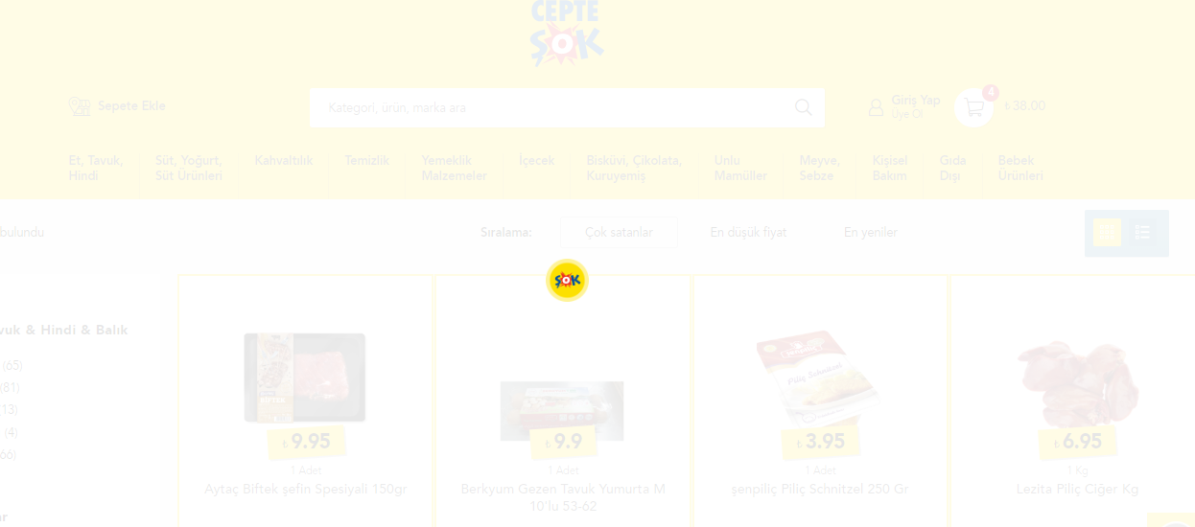

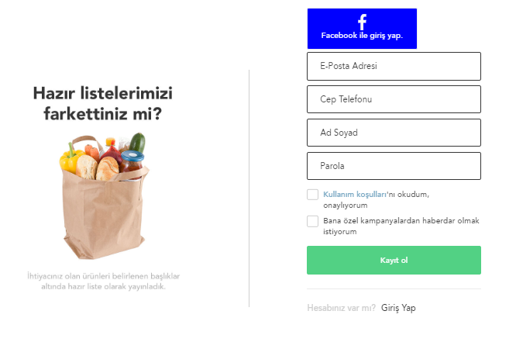Login Page

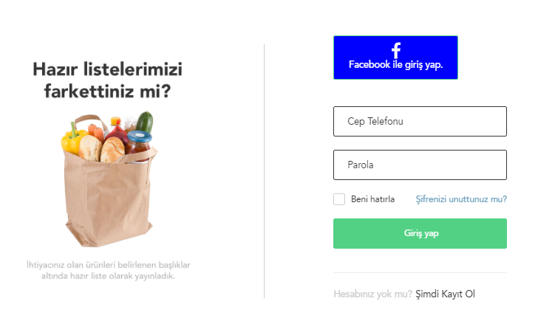

Login.vue dosyası oluşturuldu. Eğer url Giriş Yap ise login page gösteriliyor. Kayıt Ol ise kayıt olma sayfası gösteriliyor.

Login Page Sayfa Yapısı

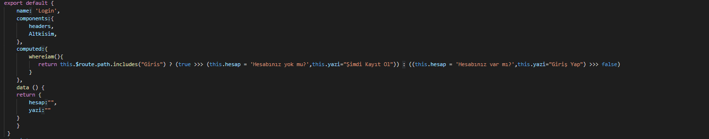

Sunucu

Sunucu express ve node.js kullanılarak yazıldı. Heroku.com da yayına aldık. Böylece mobil uygulamadan da erişebiliyoruz. Gelen isteklere cevap verebilmek için cors kullanıldı yoksa uzaktaki bağlantı engelleniyordu bunun için headerlar belirlendi. 5000. porttan sunuldu bunun sebebi herokunun bu portu kabul etmesidir. Dönen verilerin boyutu çok büyük olduğu için bodyparser limiti 1 mb olarak belirlendi.

Database

Veritabanı mongodb atlastan kullanıldı.

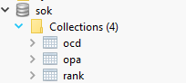Veritabanı yapısı ve ürünlerin içinde tutulan bilgilerden bazıları;

